盐城师范学院成高教学平台查重流程图

- 学生登录成教平台，进入主页面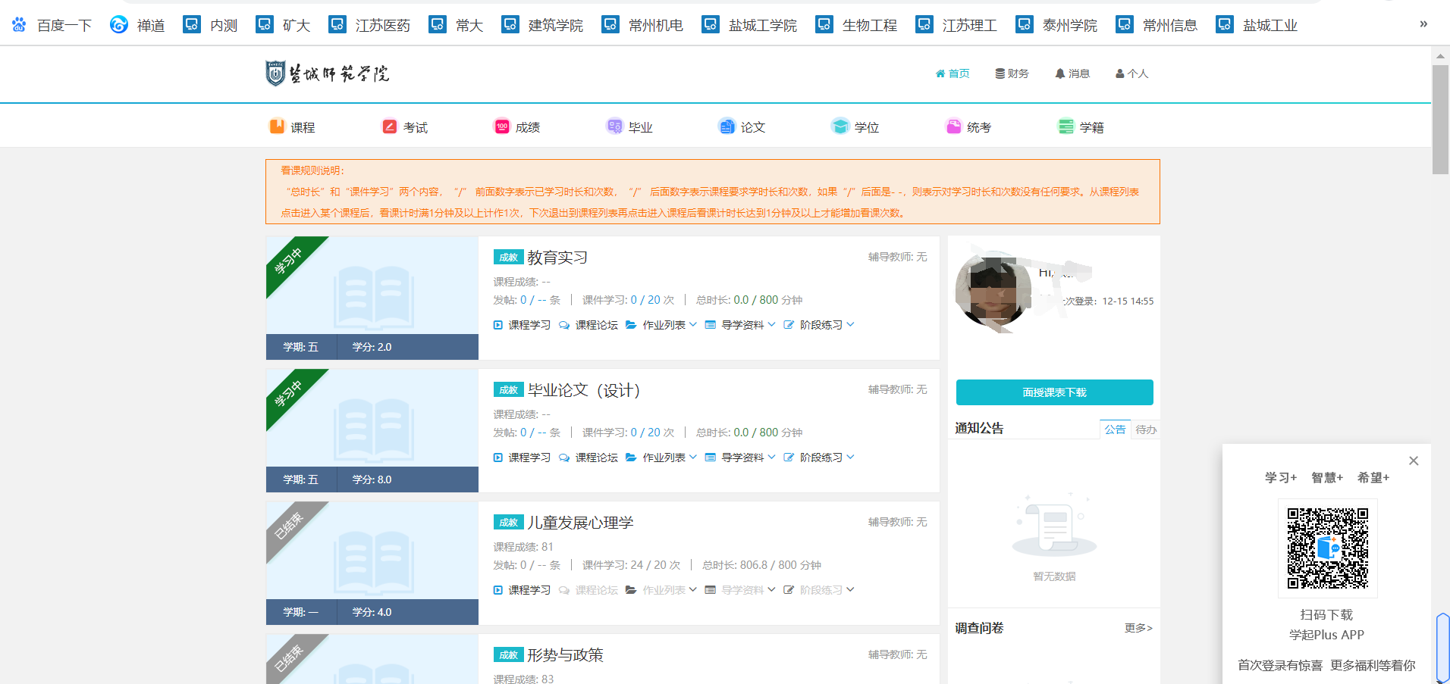
- 点击论文进入论文模块
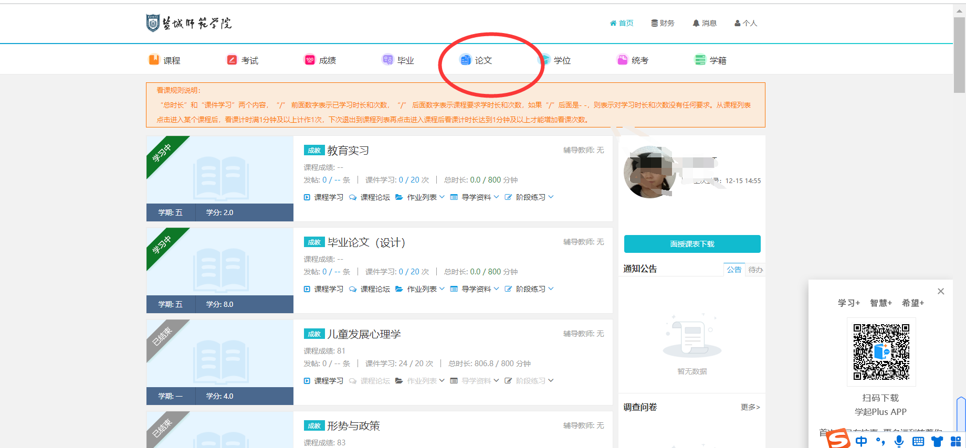
- 进入论文模块，点击简版稿件上传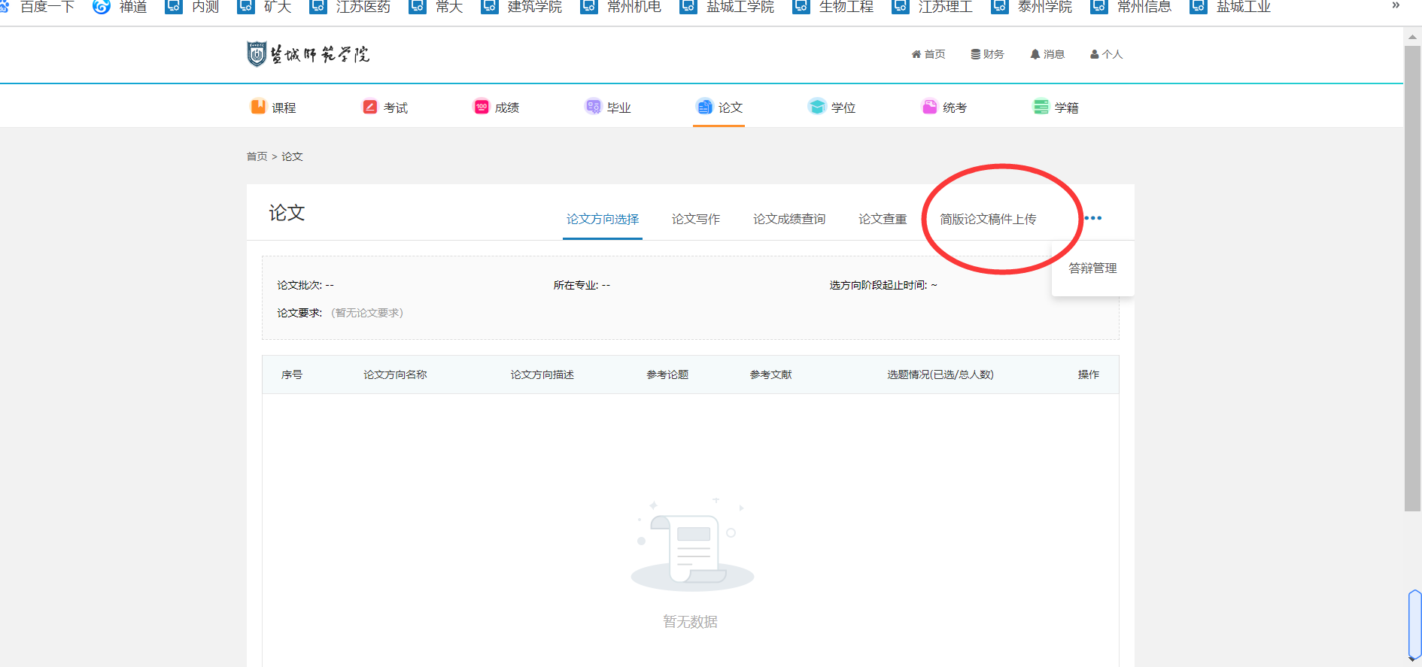
- 进入后，点击维普查重进入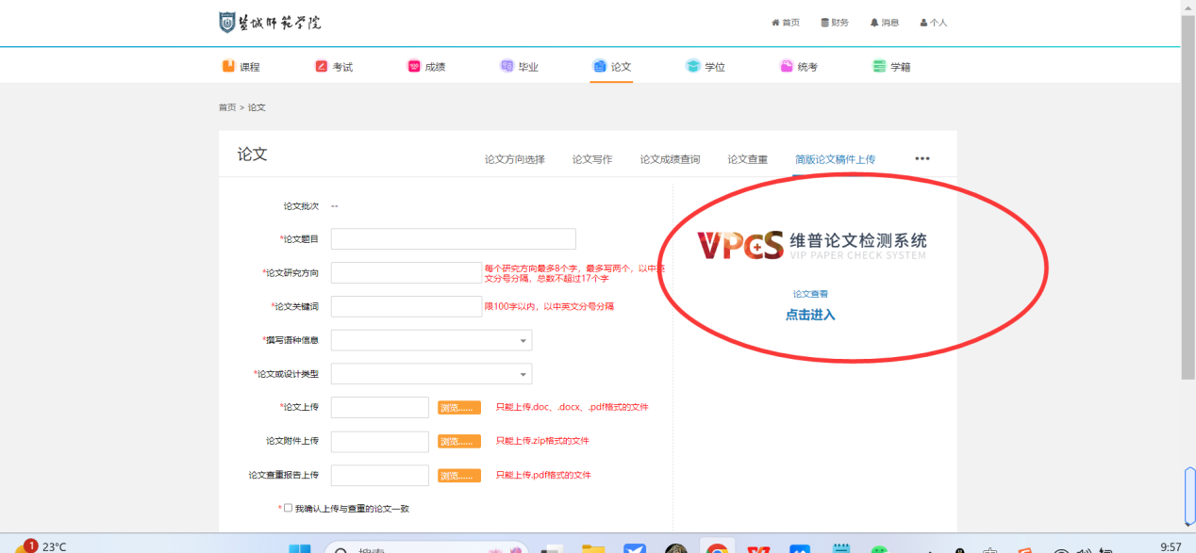

维普查重检测使用流程
盐城师范学院学员首次访问系统，即赠送免费检测机会，用户可使用免费红包进行检测，后续均需付费检测。
免费检测流程

第一步：选择优惠红包
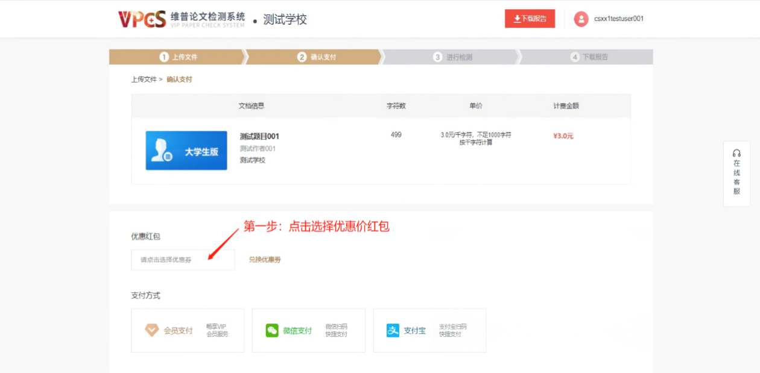
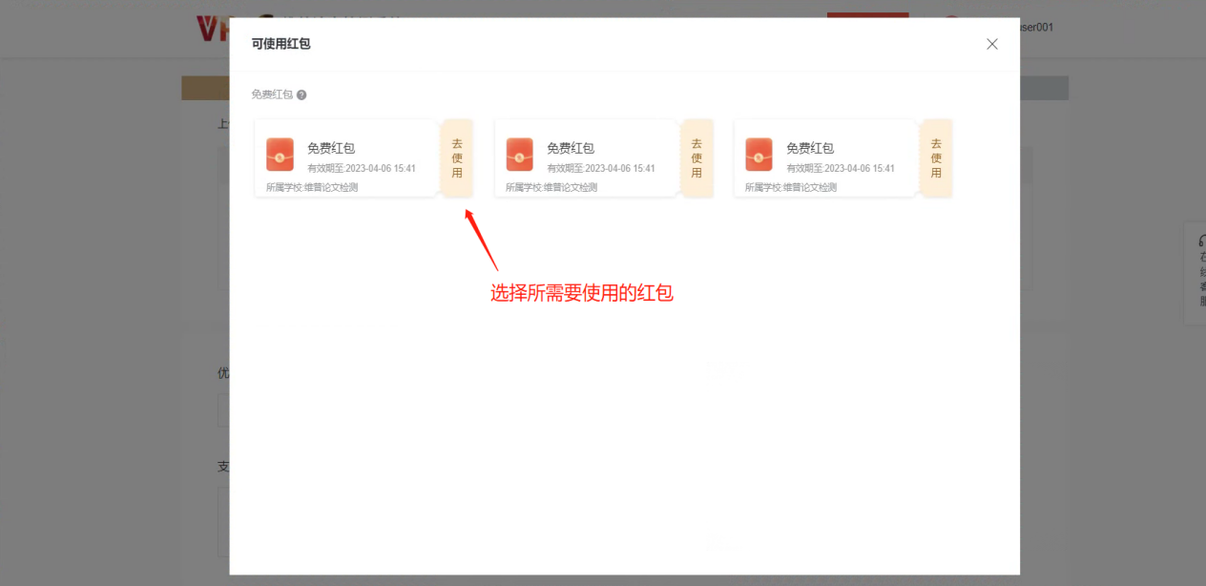

第二步：进行检测

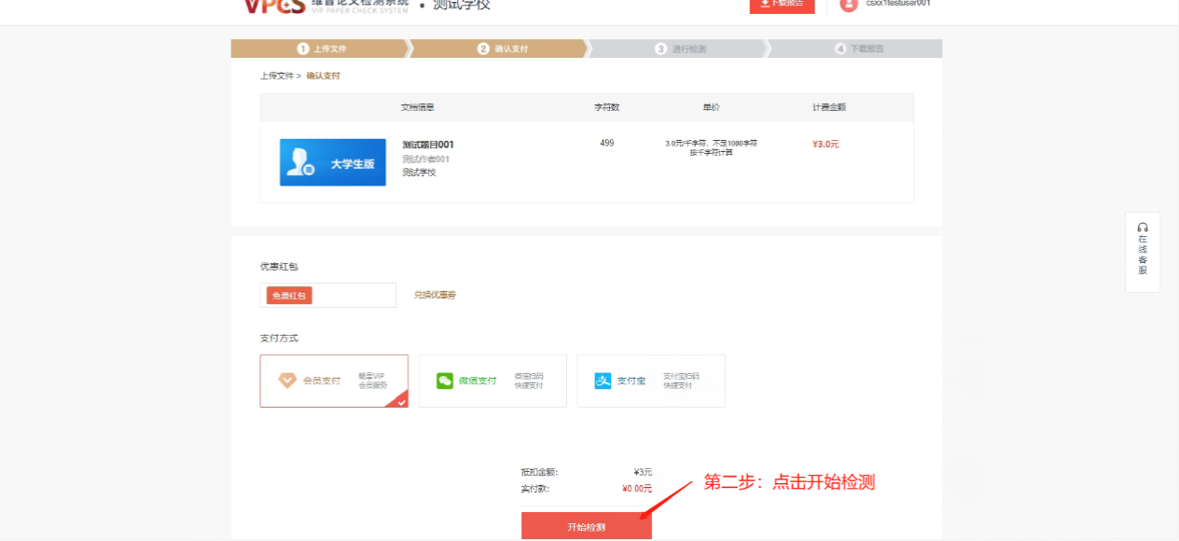

提交检测后，等待报告生成

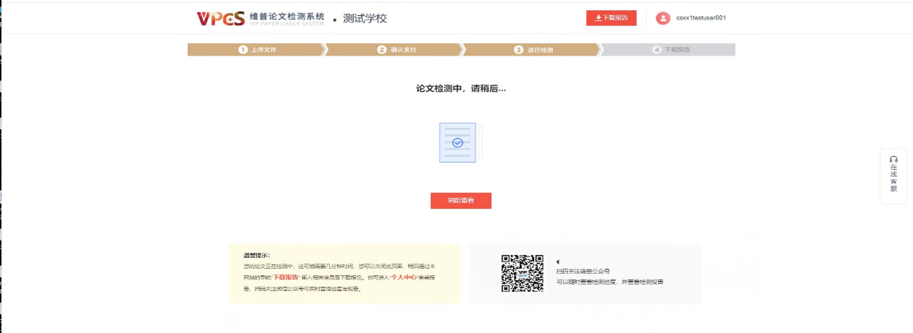

第三步：检测完成后可在当前页面，查看或下载报告
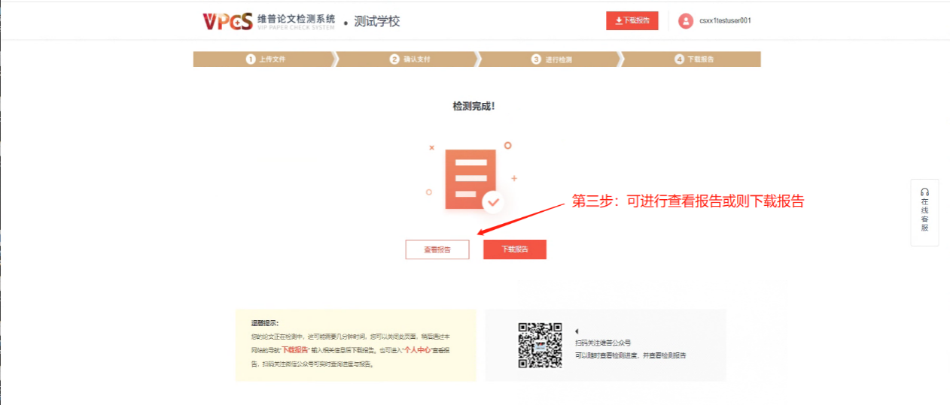

也可在点击“下载报告”查看检测报告记录
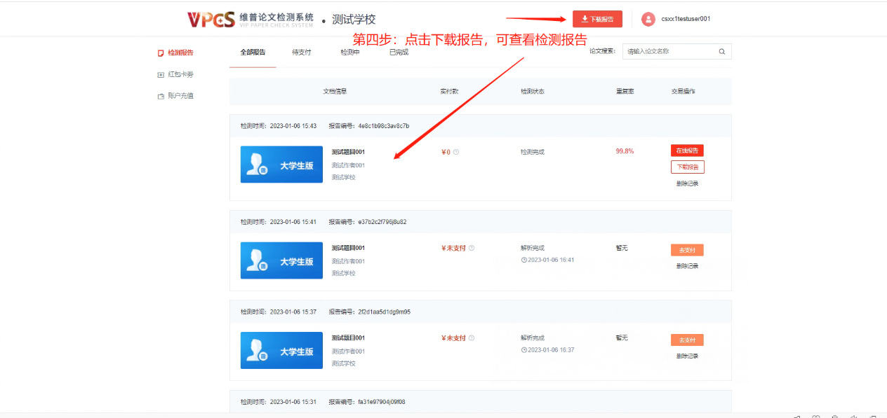

付费检测流程
第一步：选择付费方式，支持会员支付、微信扫码支付、支付宝扫码支付
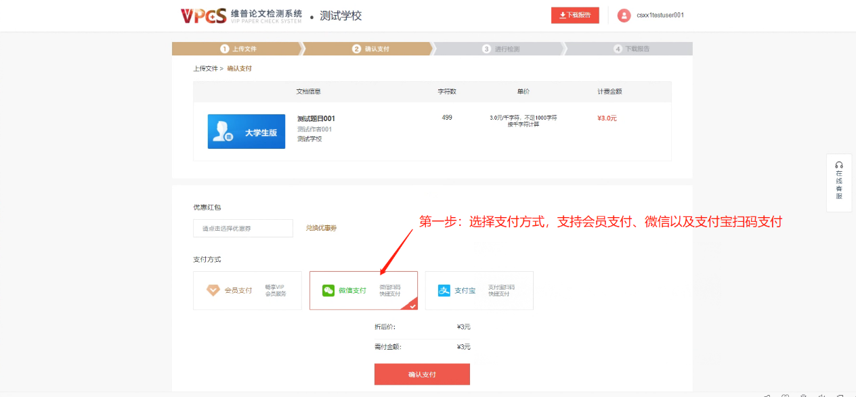
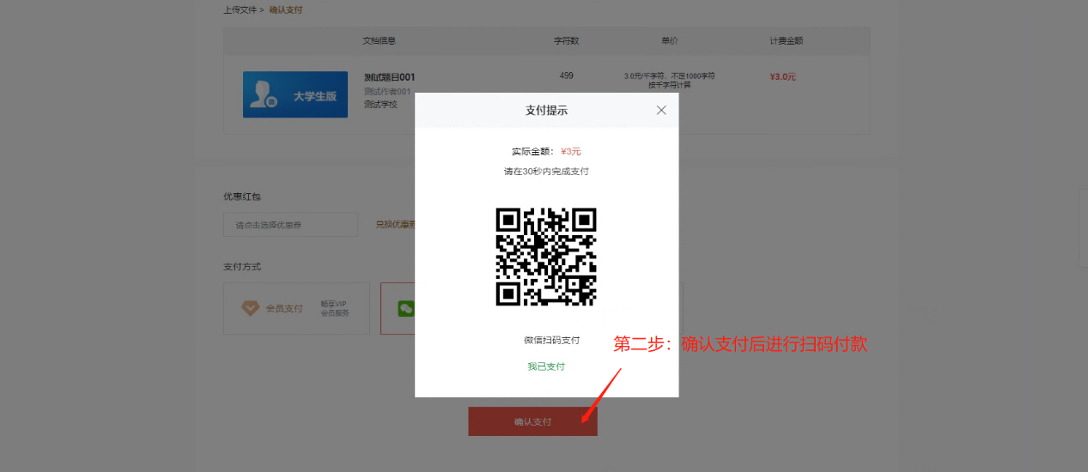

付款后会自动跳转至此页面，等待报告生成
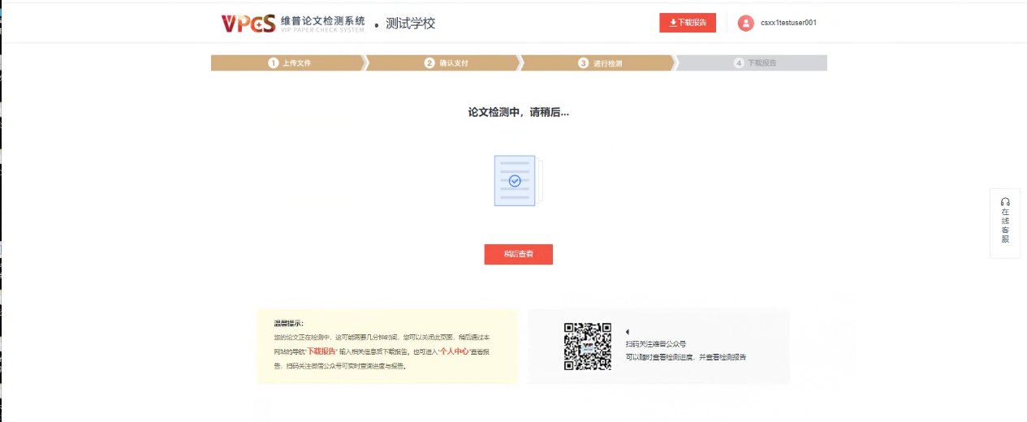

第二步：检测完成后可在当前页面，查看或下载报告
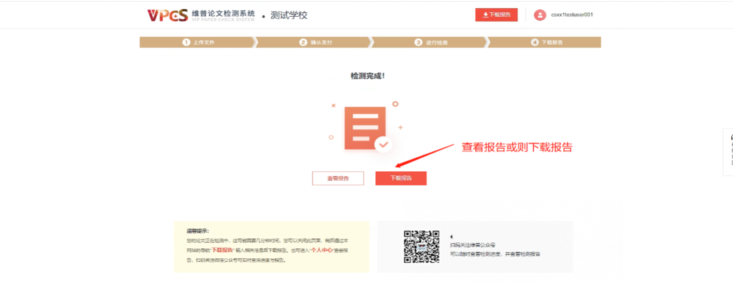

也可在点击“下载报告”查看检测报告记录
